МИНОБРНАУКИ РОССИИ
Федеральное государственное бюджетное образовательное
учреждение высшего образования
«Тульский государственный университет»
Интернет-институт

КОНТРОЛЬНАЯ РАБОТА
по курсу
«Экологические функции биосферы»

Вариант 7

Выполнил: студент группы ИБ360781 Лукашевич Е. А.

Проверил: Симанкин А. Ф.

ТУЛА 2020
Содержание
Задание 3
1 Река. Речные системы 4
2 Определение скорости движения воды в реке 6
3 Статистические методы обработки данных гидрологических наблюдений 8
Список использованной литературы: 9

Задание
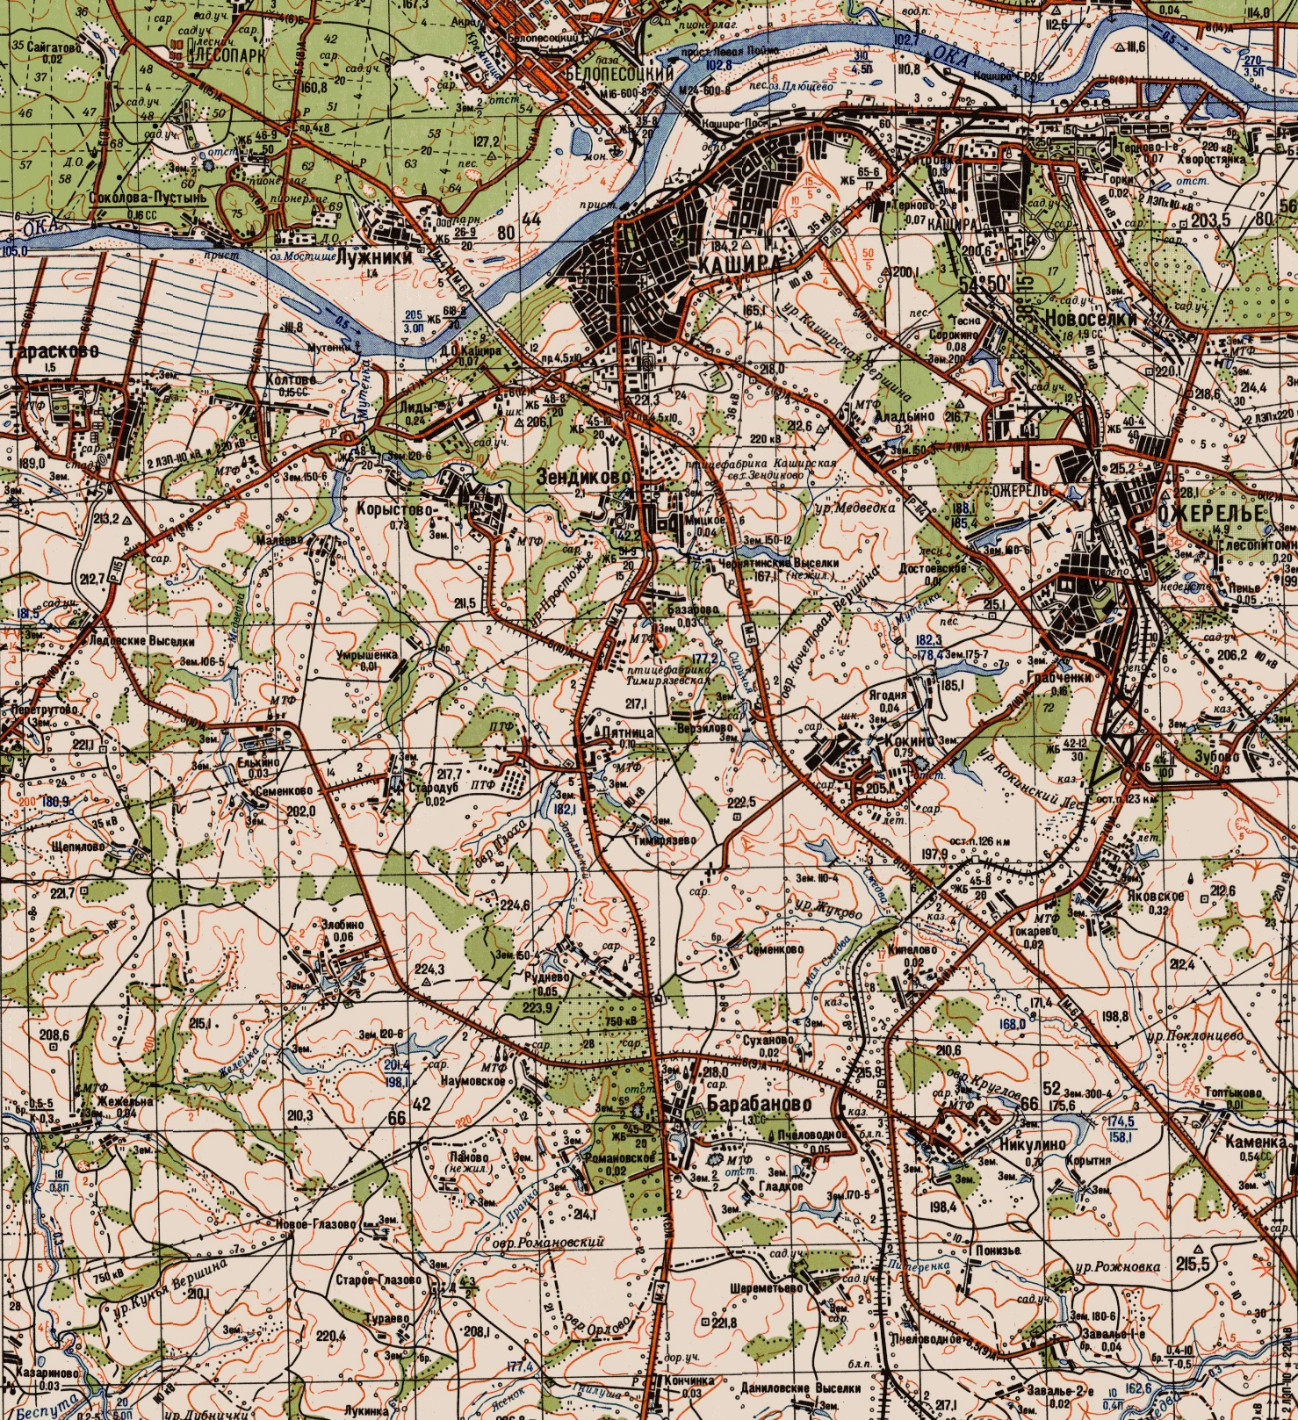
Рисунок 1 – Бассейн реки Мутенка.

Река Мутенка берет начало в черте города Ожерелье, пересекает железнодорожные пути Павелецкого направления у станции Ожерелье, далее течёт на запад. Устье реки находится в 932 км по правому берегу реки Оки. Длина реки составляет 17 км. Наиболее крупный приток реки Мутенки – Завальский ручей.

Река. Речные системы
Цель работы: определение морфометрических характеристик реки и ее системы.
Задачи работы: определение площади бассейна водосбора, определение характеристик бассейна.
Основными признаками, характеризующими реки, являются: длина реки, площадь водосбора, высотное положение водосбора, ширина площади водосбора, крутизна клонов и русла.
Коэффициент извилистости реки равен:
$$К_{из}=\frac{L}{L_{пр}}=\frac{17}{5,789}=2,937.$$
где L=17 км - длина реки по ее длине;
L_{пр}=5,789 км - расстояние от истока до устья по прямой.

Площадь водосбора определяем по формуле:
F = (1n₁ + 0,75n₂ + 0,5n₃ +0,25n₄)F1=(7 + 0,75·5 + 0,5·3 +0,25·10)1=14,75 км².
Где число полных квадратов - n₁, число квадратов, заполненных на ¾ - n₂, наполовину - n₃, на четверть - n₄.
Площадь водосбора реки Мутенка для определения числа квадратов приведена на рисунке 2.
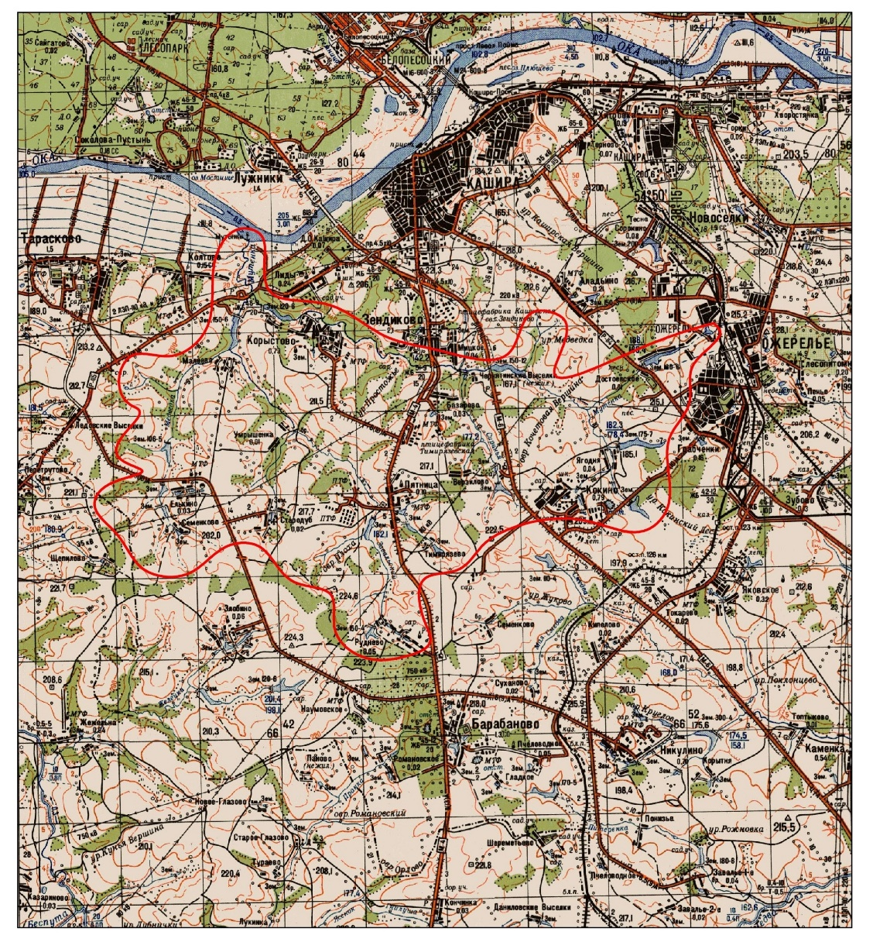
Рисунок 2 – Площадь водосбора реки Мутенка.
Средняя ширина бассейна равна площади бассейна, деленной на длину:
B=F/L=14,75/17=0,868 км.
Схематическое изображение речной системы приведено на гидрографической схеме на рисунке 3.
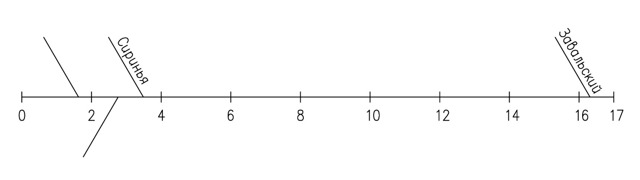
Рисунок 3 – Схема речной системы и график нарастания водосбора реки Мутенка.

Таблица 1 – Список рек бассейна реки Мутенка.
№ п.п. | Название реки | Куда впадает, с какого берега | Расстояние от истока, км | Длина, км | Площадь водосбора , км²
1 | Сиринья | в Мутенку с левого берега | 3,75 | 2,1 | 1,8
2 | Завальский | в Мутенку с левого берега | 16,25 | 6,9 | 4,75
График нарастания площадей водосбора реки Мутенка приведен на рисунке 4.
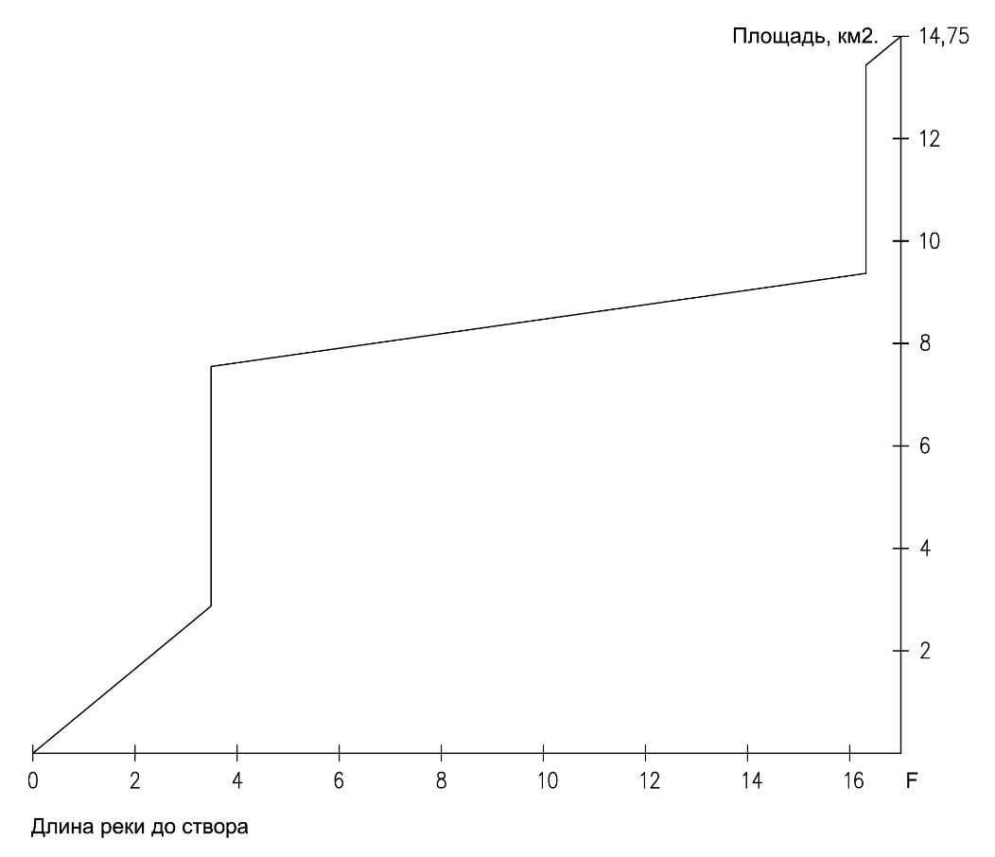
Рисунок 4 – График нарастания площадей водосбора речной системы реки Мутенка.

Определение скорости движения воды в реке
Цель и задачи работы: освоение методики определения скорости движения воды в реке по данным топографического анализа.
Основными морфологическими характеристиками живого сечения являются ширина, средняя глубина, площадь сечения, смоченный периметр и гидравлический радиус.
Ширина реки в соответствии с топографическими данными составляет в наиболее широком месте около 12 м. Средняя глубина реки неизвестна, принимаем 3 м. Площадь сечения равна 18 м². Смоченный периметр равен 13,4 м.
Так как для речных русел равнинных рек вместо гидравлического радиуса используют среднюю глубину русла, то принимаем значение 5 м.
Для наиболее часто встречающегося случая равномерного движения жидкости средняя скорость воды может быть получена с помощью формулы Шези.
$$u^{2}=\frac{c^{2}∙ω∙h_{ω}}{χ∙L}=C^{2}∙R_{i} откуда u=C\sqrt{R_{i}}$$
Где С – коэффициент Шези,
ω- площадь поперечного сечения реки, м2,
hω- перепад отметок дна на изучаемом участке, м,
χ- смоченный периметр, м,
L- расстояние между изучаемыми сечениями, м,
R- гидравлический радиус, м,
i - уклон дна реки, тысячные.
Величина коэффициента С не является постоянной и зависит от
глубины, шероховатости русла, уклона:
С = f(R,i,k).
Наиболее простой формулой для определения коэффициента С
является формула Маннинга:
$$C=\frac{1}{n}R^{\frac{1}{6}}$$
где n - коэффициент шероховатости стенок русла.
Для определения коэффициента шероховатости применяется также формула Н. Н. Павловского:
$$C=\frac{1}{n}R_{0}^{y}$$
где y - показатель степени, зависящий от условий движения потоков и состояния их граничных поверхностей (шероховатости).
Для определения y Н. Н. Павловский рекомендует приближенное значение
y=√1,3 n при R₀ > 1 м и y√1,5 n при R₀< 1м.
Значения коэффициента n для обычного состояния составляет 0,02.
В формуле Шези часто гидравлический радиус заменяют на среднюю глубину потока H_{ср}. В этом случае формула показывает, что скорость потока увеличивается с ростом глубины, что объясняется ослабевающим влиянием шероховатости дна и снижением вязкостного напряжения.
Получим:
$$C=\frac{1}{0,02}3^{\frac{1}{6}}=60.$$
$$u=C\sqrt{R_{i}}=60\sqrt{3}=103,923 км/ч.$$
Так как река Мутенка протекает на равнинном участке местности и не содержит водопадов, то профиль ее гидравлического уклона будет иметь прямолинейный вид.
Профиль гидравлического уклона реки Мутенка представлен на рисунке 5.
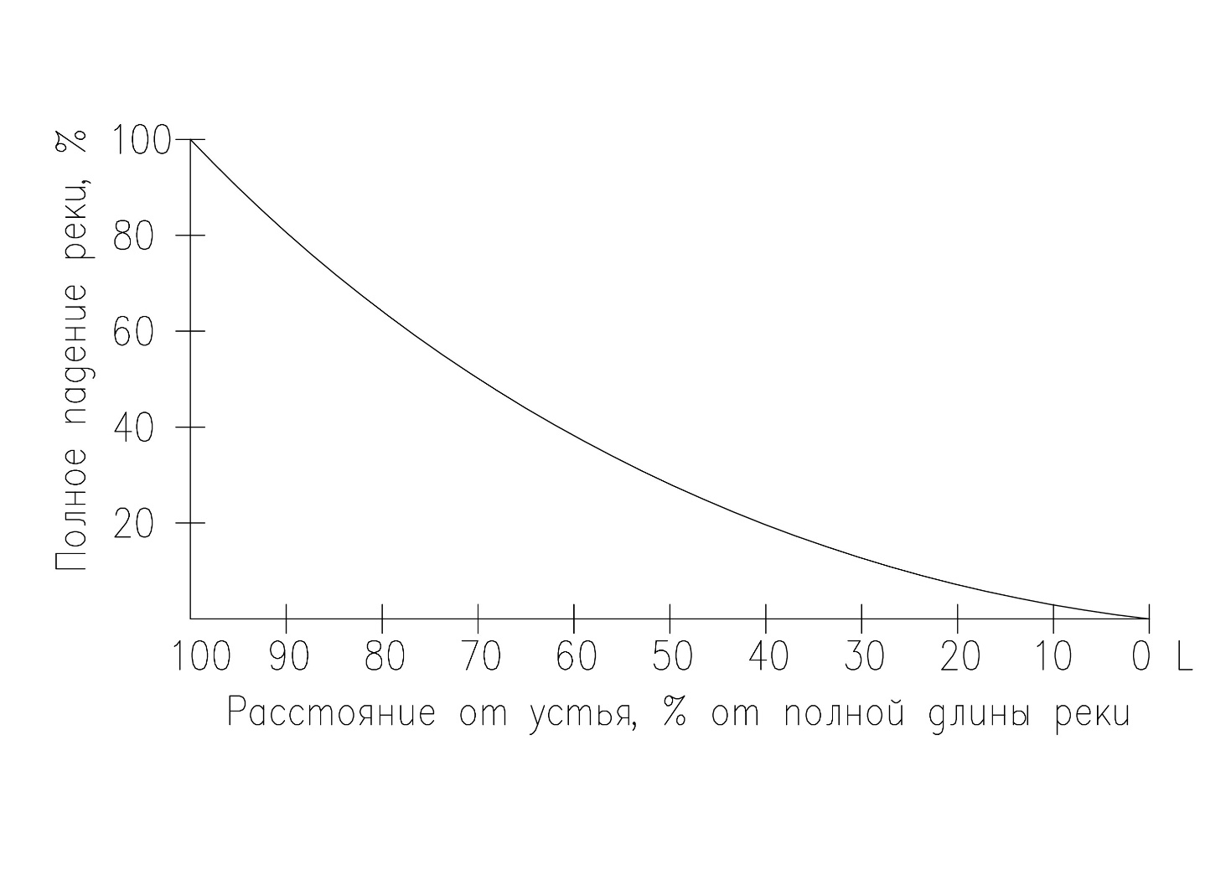
Рисунок 5 – Профиль гидравлического уклона реки Мутенка.

Статистические методы обработки данных гидрологических наблюдений
Цель и задачи работы: изучение основных способов обработки данных наблюдений методами математической статистики, освоение инженерных методов расчета основных гидрологических характеристик водных потоков.

Список использованной литературы:
- Методические указания к контрольно-курсовой работе по дисциплине «Экологические функции биосферы».
- Вагнер Б. Б., Клевкова И. В. Реки московского региона.
- Материалы сети интернет.

